**Hadoop**

* **Diviser les données en plusieurs parties pour les stocker sur plusieurs machines**
* **Sert dans le traitement de grands volumes de données**
* **Principes :**
  + **Division des données**
  + **Sauvegarder dans des Clusters (collection de machines)**
  + **Traiter les données dans les Clusters**
* **Avantages :**
  + **Forte tolérance aux pannes**
  + **Sécurité des données**
  + **Complexité réduite**
  + **Coût réduit**

**HDFS : Stockage des données**

**MapReduce : Traitement des données**

**HDFS**

* **Avantages :**
  + 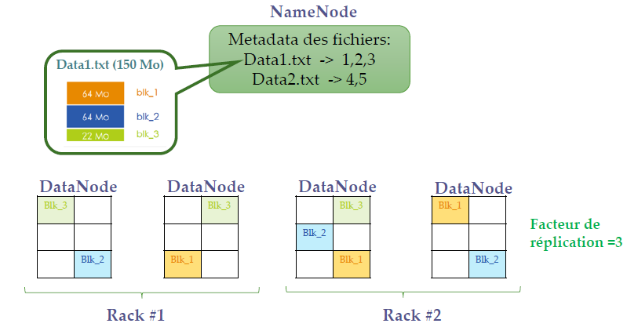**Traitement rapide**
  + **Garantir la lecture malgré la défaillance d’une machine**
* **Problèmes du DataNode :**
  + **Si un nœud a un problème, les données sont perdues**
* **Solutions :**
  + **Hadoop réplique chaque bloc 3 fois**
  + **Place une copie du bloc dans 3 nœuds au hasard**
  + **Si un nœud est endommagé, le NN réplique ses blocs encore**
* **Commandes :**
  + **Hadoop fs -commande (-help)**
  + **Cat : Afficher le contenu d’un doc**
  + **Cp : Copier un fichier de HDFS vers HDFS**
  + **Ls : Lister**
  + **create table A(x "type", ...) row format delimited field terminated by ',' stored as textfile;**
  + **load data local inpath 'CHEMIN' overwrite into table A; (=> Add file in an existing table in the database)**

**MapReduce**

* **Permet de traiter des données volumineuses de manière parallèle et distribuée**
* **Il est basé sur 2 étapes :**
  + **Mapping : Analyser les données brutes du HDFS afin de les sortir**
  + **Réduction : Récupérer les données sorties et les analyser pour extraire les données les plus importantes**

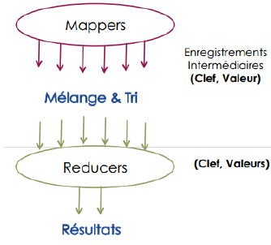

* **Fonctionne avec 2 processeurs :**
  + **Job Tracker :** 
    - **Planifie les taches**
    - **Affecte les taches au Task Tracker**
    - **Gère le Map Reduce**
    - **Récupère les erreurs et redémarre les taches lentes ou qui ont échoué**
  + **Task Tracker :**
    - **Notifie le Job Tracker du niveau de progression d’une tache et la notifie lors d’une erreur**
    - **S’exécute sur chacun des nœuds**
    - **Traite un bloc sur la même machine que lui**
* **Modèle de gestion de mémoire basé sur les slots :**
  + **Configurés au démarrage**
  + **Une tache est exécutée sur un slot**
* **YARN :**
  + **Traitement de grandes quantités de données (PetaBytes …) dans HDFS en utilisant des applications**

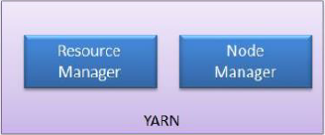

**Job Tracker et Task Tracker n’existent plus**

* **Commandes:**
  + **$ Hadoop jar app.jar data.txt output**

**Exécution d’un job**

**Elastic Search**

* **C’est un outil de recherche et d’analyse**
* **Un stockage de document temps réel distribué où tous les champs sont indexés et consultables**
* **Architecture :**
  + **Nœud : une instance**
  + **Cluster : Composé de plusieurs nœuds, dont un nœud maître**
  + **Index : Espace logique de stockage de documents**
  + **Shard : Instance Lucéne**
  + **Prim. Shard : 5 Shards primaires impossible de les changer après création**
  + **Sec. Shard : Partition répliquées (infinité)**

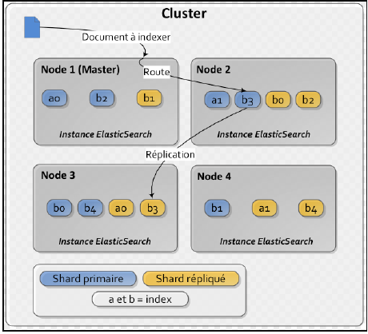

* **Commandes :**

|  |  |
| --- | --- |
| Add | PUT /boutique/_doc/1  { "titre" : "19 Nocturnes",  "artiste" : "Arthur Rubinstein",  "compositeur" : "Fryderyk Chopin",  "genre" : "romantique "} |
| View | **GET /boutique/_doc/1** |
| View all | **GET /boutique/_search** |
| Seach  ( =x ) | **GET /boutique/_search ?q=x** |
| Delete doc | **GET /boutique/_doc/1** |
| Delete index | **GET /boutique/** |

**Hive**

* **Il consiste à réduire la taille des programmes Java**
* **Il traduit les requêtes HiveQL en un ensemble de jobs MapReduce qui seront exécutés dans un cluster Hadoop**

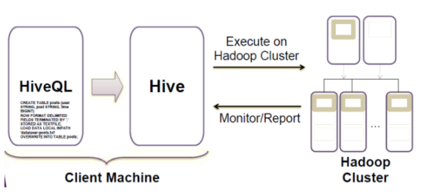

* **Hive utilise le langage SQL (insert, drop, select …)**
* **Commandes :**

|  |
| --- |
| **mysql-u root–p** |
| **MySQL> show databases;** |
| **MySQL> show tables;** |
| **MySQL> select TBL_NAME from TBLS;** |
| **Hive** |
| **Create database test;** |
| **Use test;** |
| **…** |

**Spark**

* **Il essaye de stocker le plus possible en mémoire avant de basculer sur disque**
* **Il est capable de travailler avec une partie des données en mémoire et une autre sur disque**
* **Spark Streaming : Traitement des données à temps réel [reçu de diff. Sources et envoyé à un système d’ingestion de données (Kafka, …)**
  + **Inconvénients :** 
    - **Pas de récupération auto en cas d’erreur**
    - **Combinaison Streaming, batch, interactif impossible**
  + **Avantages :**
    - **Découpe les données en micro Batch**

* **Spark SQL  : Extraction et transformation des données sous plusieurs formats (JSON, BD, Parquet)**
* **Spark MLIB : Librairie de machine learning**
* **SparkGraphX : Traitement et parallélisation des graphes**

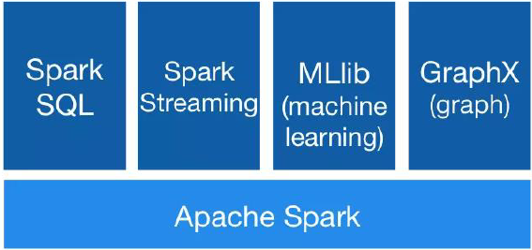

* **Driver :**
  + **Exécute la fonction Main et crée le SparkContext**
  + **Contient plusieurs composants qui sont responsables de la traduction du code Spark en Job (ensembles de taches Tasks)**
  + **Planifie l’exécution des jobs et négocie les ressources avec le cluster manager**
* **Cluster Manager :** 
  + **Service externe responsable de l’allocation des ressources aux jobs et peut être de type Yarn ou autre**
* **Une partition (qui constitue le RDD) est une division logique de données qui est immuable**
* **Pandas : sert dans la création des graphes**
* **Commandes :**

|  |  |
| --- | --- |
| **RDD.collect()** | **Retourne le contenu de RDD** |
| **RDD.count()** | **Retourne le nombre d’éléments** |
| **RDD.first()** | **Retourne le premier élément** |
| **RDD.take(n)** | **Retourne les n premiers éléments** |
| **RDD.reduce(F)** | **Joindre les éléments de RDD avec une fonction F** |
| **RDD.persist()**  **RDD.cache()** | **Sauvegarde RDD en mémoire** |
| **RDD.saveAsTextFile(path)** | **Sauvegarder le RDD sous forme txt** |
| **sc.parallelize(array)** | **Ajouter un tab.** |
| **sc.textfile(‘path’)** | **Prendre un fichier** |
| **RDD.map(F)** | **Retourne une matrice de listes** |
| **RDD.flatMap(F)** | **Retourne une seule liste (toutes les listes sont combinées dedans)** |
| **RDD.filter(F)** | **Filtre de recherche** |
| **df.sql(requête).show()** | **Afficher une requête SQL** |
| **Df.printSchema()** | **Description d’un schéma** |
| **Df.select(x)** | **Affichage d’un champ x** |
| **Df.limit(n)** | **Retourne un data frame avec les n premiers n-uplets** |
| **Df.join(x, condition, type)** | **Join de df avec x** |

**Spark MLab**

* **Supervisé :** 
  + **On dispose d’un Data Set compose de features associées à des labels (target)**
    - **Algo de classification : le label est une classe (mail : spam ou non)**
    - **Algo de régression : le label est prédit (la taille en fonction du poids et âge)**
* **Non supervisé :** 
  + **On ne dispose pas de label pour nos données**
  + **On doit alors trouver des similarités entre les objets observés, pour les regrouper au sein de clusters**
* **Les algos implémentés nécessitent en entrée :**
  + **RDD Vector  : Vecteurs de doubles**
  + **RDD Labeled Point : Vecteur + Label**
  + 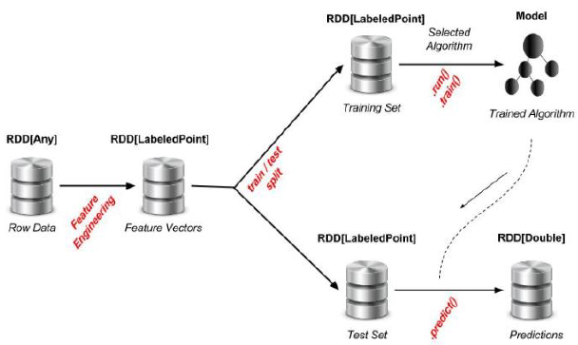**RDD Rating : Tuple**
* **Commandes :**

|  |  |
| --- | --- |
| **df = sqlContext.read.load('bank.csv', format='com.databricks.spark.csv', header='true',inferSchema='true')** | **Ouvrir le fichier bank.csv** |
| **df.printSchema()** | **Afficher les colonnes et leurs types** |
| **Df.drop(‘x’)** | **Supprimer la colonne x** |
| **Df.** **groupBy(« x »)** | **Trier par x** |

**Others**

* 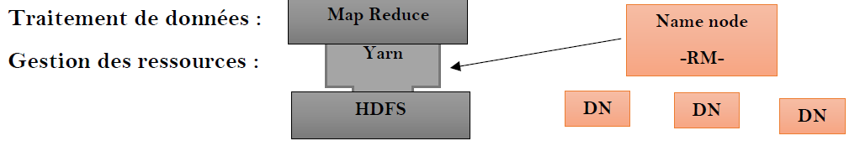**Architecture Hadoop 2 :**
* **Une image contenant texte

  Description générée automatiquementDans Kibana, l’Index Pattern sert à accélérer la recherche**

**Le nombre de process qui seront utilisés**

* **Import des données et struct.**



**Copie de fichiers de HDFS ver HDFS**

**CP ...**

**Copie de fichiers de Local vers HDFS**

**PUT ...**

**Copie de fichiers de HDFS vers Local**

**Get ...**

**Hadoop fs -.. ... = hdfs dfs -.. ...**

**/User : HDFS**

**/Home/Cloudera : Local**

* **Hive nous permet d'écrire des requete SQL, les traduit pour le Map Reduce**
* **Quand on souhaite laisser intact les données copiées dans une table qu'on souhaite supprimer, il faut spécifier dès le début que cette table est externe**
* **Action = Prend une donnée et retourne une valeur**
* **Transformation = Transforme la valeur rentrée en une sortie**
* **DataFrame : RDD + métadonnées (structures)**
* **RDD : n-uplets d’objets bruts**
* **L’index dans Elastic Search correspond à une BDD**

**Le type dans Elastic Search correspond à une table**

**Un document dans Elastic Search correspond à une ligne**

* **Kibana : On l’utilise pour crée des dashboards**
* **SPARK est 100 fois plus rapide que MapReduce**